Name: Bitte Name eingeben. Klasse: Bitte Klasse eingeben. Datum: Bitte Datum eingeben.
Offene Fragen
„Sozialer Arbeitsschutz – Bundesurlaubsgesetz“ leicht digital

Aufgabe: Bitte beantworten Sie die nachfolgenden Fragen mit Hilfe des Grundlagentextes und der Wortwolke.
Nutzen Sie gegebenenfalls die Möglichkeit, die Antworten im Internet zu recherchieren.
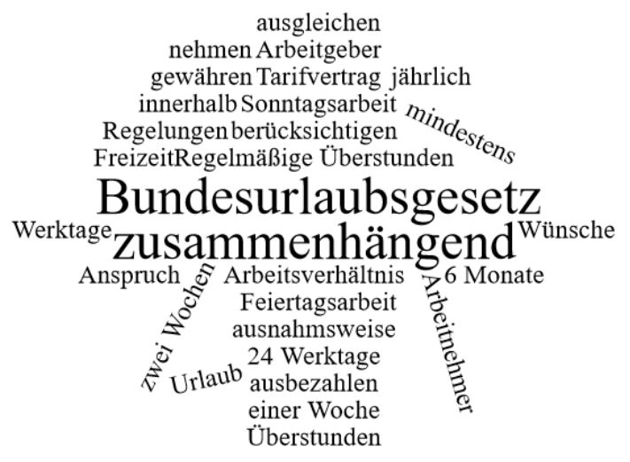

- Wieviel Prozent der Arbeitsplätze eines Betriebes müssen regulär mindestens mit Schwerbehinderten besetzt werden?
Klicken oder tippen Sie hier, um Text einzugeben.
- Welche Alternative gibt es für Betriebe, wenn Sie keine Schwerbehinderten in dem vorgeschriebenen Umfang einstellen wollen?
Klicken oder tippen Sie hier, um Text einzugeben.

- Wo findet man die gesetzlichen Regelungen zum Urlaub?
Klicken oder tippen Sie hier, um Text einzugeben.
- Ein Arbeitnehmer wurde in der Firma Hönnis eingestellt. Nach welcher Zeit entsteht für diesen Arbeitnehmer ein Anspruch auf Urlaub?
Klicken oder tippen Sie hier, um Text einzugeben.
- Wie viele Urlaubstage stehen einem Arbeitnehmer mindestens zu?
Klicken oder tippen Sie hier, um Text einzugeben.
- Wer entscheidet letztlich, wann der Urlaub eines Arbeitnehmers zu nehmen ist?
Klicken oder tippen Sie hier, um Text einzugeben.
- Welche Regelungen gelten für Sonntags- und Feiertagsarbeit?
Klicken oder tippen Sie hier, um Text einzugeben.
- In welchem Fall kann Urlaub ausnahmsweise ausbezahlt werden?
Klicken oder tippen Sie hier, um Text einzugeben.
- In welchem Vertrag werden regelmäßige Überstunden des Arbeitnehmers festgelegt?
Klicken oder tippen Sie hier, um Text einzugeben.
- Was ist bei der Gewährleistung von Urlaub durch den Arbeitgeber zu beachten?
Klicken oder tippen Sie hier, um Text einzugeben.

